Сергеев Александр Сергеевич
Город: Москва
Пол: мужской
Возраст: 22 года

Сайт: profprog.ru
Электронная почта: profprogru@gmail.com
Skype: programmer_alexander
Телефон: мобильный +7 (952) 5555212, +7 (925) 8548403
Требования к будущей работе

Должность: Веб программист, верстальщик, it-специалист, специалист по разработке и оптимизации веб-сайтов
График работы: полный рабочий день, сменный график, удаленная работа

Профессиональная сфера: IT / Интернет / Телеком
- Поисковая оптимизация, SEO
- Программирование
- Верстка
- Оптимизация

Опыт работы: 8 лет
Отрасль: IT / Интернет / Телеком
- IT-компания
- SEO-компания
- Web-студия
- Другое (Частные заказы, собственные проекты)
С 2008 года начал свою профессиональную деятельность в сфере разработки веб-сайтов. Создал более 50 сайтов, из них большинство "под ключ".
Разработал более 100 различных плагинов, модулей, отдельных элементов функционала как для CMS, так и с чистого листа.
Успешно продвинул более 15 интернет-сайтов в поисковых системах.
Успешно провел около десяти рекламных компаний (Яндекс Директ, Google Adwords).
Половину из выполненных заказов получил на freelance сайтах.
Прошел несколько тренингов и стажировку в веб-студиях по месту жительства.
Участвовал в федеральном и местных конкурсах, имею множество наград.
Приобрел опыт общения с клиентами, коллегами и руководителями.

Профессиональные навыки:

Знание языков программирования: Php (и обработчики, в т.ч. Smarty), Баз данных (Mysql, mysqli, postgreSql), Java, Javascript (и библиотеки, в т.ч. jQuery), Asp.Net и другие.
Знание систем управления сайтами (внутреннее строение, подключаемые модули, верстка и настройка):
- Joomla‚ Wordpress‚ MODx, HotCMS‚ Drupal, UMI-Cms а так же многие самодельные CMS.

Знание методологий разработки, управления проектами, таких как SCRUM, AGILE и пр.
Внутренняя и внешняя оптимизация сайтов, продвижение их в поисковых системах.
Проведение рекламных компаний (Яндекс Директ, Google Adwords).
Подключение систем онлайн-оплаты.
Умение разобраться в чужом коде, новой среде работы.
Навыки системного администратора (настройка ПК, создание и администрирование локальных сетей), продвинутого пользователя ПК (знание ПО для работы с аудио, фото и видео).

Образование:

Основное: среднее специальное
Воронежский электромеханический колледж, филиал МИИТ: (среднее специальное), Вычислительные машины, комплексы, системы и сети, с 2009 по 2013
Специальность: Специалист по компьютерным сетям
Официально работал по специальности лаборатном по месту обучения.

Повышение квалификации:

Квалификация: Веб-программирование, верстка, веб-дизайн
Учебное заведение: SWS Studio
Год получения: 2011
Название курса (экзамена): Стажировка в веб-студии

Знание языков:

Родной язык: русский
Английский: продвинутый

Дополнительная информация:

Ключевые качества: ответственность
Гражданство: Россия
Семейное положение: холост
Дети: нет
Личный автомобиль: есть
Водительские права категории: B
Возможность командировок: есть
О себе: Готов к переезду, обучению. Хочу заполучить должность, благодаря которой смогу руководить или принимать участие, как специалист, в действительно интересных проектах.
Личные качества: Я ответственно отношусь к работе, обращаю внимание на все детали, проявляю инициативу, быстро обучаюсь.

Портфолио
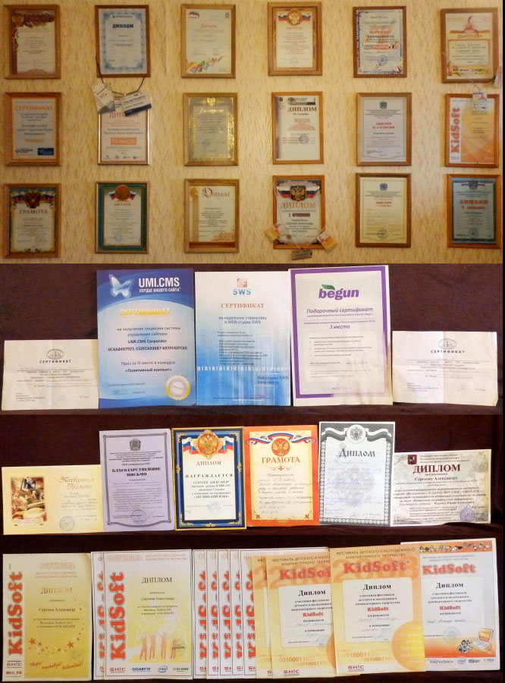

Портфолио на одном из сайтов: freelance.ru/forap

